**ARQUITETURA - SMART ENERGY**



**Integração de Sistemas de Informação**

**Licenciatura em Engenharia de Sistemas Informáticos**

**Regime Pós-Laboral**

**2022/2023**

**Alunos**

Francisco Pereira – Nº 21156

Tiago Azevedo - Nº 21153

**Orientação**

Profº Óscar Ribeiro

Conteúdo

Arquitetura Solução 3

Serviços Frontend 3

Serviço: Criar Utilizador 3

Serviço: Ver Utilizadores 4

Serviço: Autenticação Normal Frontend 4

Serviço: Autenticação Google-Auth Frontend 4

Serviço: Ver equipamentos 4

Serviço: Ver Eventos equipamento 4

Serviços Backend 5

Serviço: Autenticação Poste 5

Serviço: Adicionar Evento 5

Estratégia de Implementação 5

Bibliografia 7

# Arquitetura Solução

Esta secção documenta todas as decisões arquiteturais do projeto SmartEnergy. Este, irá ser composto maioritariamente por três camadas distintas:

Figura : Camadas Lógicas do sistema SmartEnergy

No contexto da disciplina de Integração de Sistemas de Informação, a camada que será descrita neste relatório é a camada de Backend. Para mais informação acerca do projeto aconselha-se a leitura do documento [1].

A camada de Integração tem como objetivo receber e guardar informação enviado pelos postes e providenciar esta informação organizada para a aplicação Mobile (frontend). A aplicação mobile terá a responsabilidade de providenciar uma interface simples e intuitiva aos utilizadores finais.

A camada de Backend tem a responsabilidade de providenciar os seguintes serviços/funcionalidades para o Frontend e Backend, como apresentado na .

Figura : Funcionalidades Camada de Integração

## Serviços Frontend

### Serviço: Criar Utilizador

|  |  |
| --- | --- |
| Nome do Serviço | Criar Utilizador |
| Objetivo | Permitir o Frontend criar um novo utilizador |
| Parâmetros | Username/Email: String  Password: String  Tipo: <Utilizador, Administrador> |
| Retorno | Resultado Operação: Boolean |
| Caminho | /utilizador/criar |
| Pré-condições | Utilizador com login feito e administrador |

### Serviço: Ver Utilizadores

|  |  |
| --- | --- |
| Nome do Serviço | Ver utilizadores |
| Objetivo | Permitir o Frontend Listar Utilizadores |
| Parâmetros |  |
| Retorno | Resultado Operação: Boolean  Lista  Username/Email: String |
| Caminho | /utilizador/listar |
| Pré-condições | Utilizador com login feito e administrador |

### Serviço: Autenticação Normal Frontend

|  |  |
| --- | --- |
| Nome do Serviço | Autenticação |
| Objetivo | Permitir o Frontend autenticar utilizadores |
| Parâmetros | Utilizador: String  Password: String |
| Retorno | Resultado Operação: Boolean |
| Caminho | /autenticacao/normal |
| Pré-condições | Utilizador tem de estar registado no Smart Energy |

### Serviço: Autenticação Google-Auth Frontend

|  |  |
| --- | --- |
| Nome do Serviço | Autenticação |
| Objetivo | Permitir o Frontend autenticar utilizadores utilizando conta google |
| Parâmetros | Email: String  Password: String |
| Retorno | Resultado Operação: Boolean |
| Caminho | /autenticação/2google |
| Pré-condições | Utilizador tem de estar registado no Smart Energy |

### Serviço: Ver equipamentos

|  |  |
| --- | --- |
| Nome do Serviço | Ver Equipamentos |
| Objetivo | Permitir o Frontend receber a lista de equipamentos |
| Parâmetros | ID equipamento: String  Token login: String |
| Retorno | Resultado Operação Boolean  ID equipamento: String  Estado: Online/Offline |
| Caminho | /equipamentos/listar |
| Pré-condições | Utilizador com login feito |

### Serviço: Ver Eventos equipamento

|  |  |
| --- | --- |
| Nome do Serviço | Ver Eventos de Equipamento |
| Objetivo | Permitir o Frontend ver detalhes de equipamento |
| Parâmetros | Token login: String  ID equipamento: String |
| Retorno | Resultado Operação: Boolean  ID equipamento: String  Estado: Online/Offline  Mac Address: String  IPV4 Address: String  Localizacao: String  Lista Eventos:  Data: Date  Iluminação: Float  Estado Iluminação: Boolean  Valor Luz: Float  Movimento: Boolean |
| Caminho | /equipamentos/ver?id=<ID> |
| Pré-condições | Utilizador com login feito |

## Serviços Backend

### Serviço: Autenticação Poste

|  |  |
| --- | --- |
| Nome do Serviço | Autenticação |
| Objetivo | Permitir aos postes/equipamentos efetuar autenticação |
| Parâmetros | ID Poste: String |
| Retorno | Resultado Operação: Boolean  Token Autenticação: String |
| Caminho | /autenticação/poste |
| Pré-condições | Nenhuma |

### Serviço: Adicionar Evento

|  |  |
| --- | --- |
| Nome do Serviço | Autenticação |
| Objetivo | Permitir aos postes/equipamentos adicionar um novo evento |
| Parâmetros | ID Poste: String  Token Autenticação: String  Estado: Online/Offline  Mac Address: String  IPV4 Address: String  Localizacao: String  Data: Date  Iluminação: Float  Estado Iluminação: Boolean  Valor Luz: Float  Movimento: Boolean |
| Retorno | Resultado Operação: Boolean |
| Caminho | /poste/evento |
| Pré-condições | Poste tem que estar autenticado |

## Estratégia de Implementação

Para implementar a arquitetura descrita, foi decidido em grupo, efetuar o hospedamento na Google Cloud. A linguagem de programação utilizada será Python com a Framework Django. Será utilizado a biblioteca do django de REST para os webservices onde estarão hospedados os serviços de frontend e backend. A apresenta as ferramentas a ser utilizadas para a implementação da solução Smart Energy.

Figura : Estratégia de Implementação

## Modelo de Dados

Detalhes acerca do modelo de dados estão documentados em detalhe em [1]. A Figura 4, exportada de [1], apresenta o modelo de dados em formato de Entidade-Relação

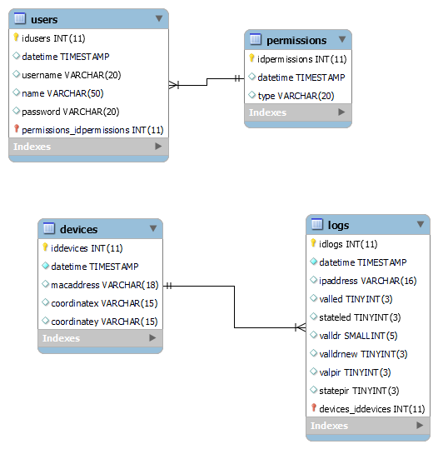

Figura - Modelo de dados

# Bibliografia

|  |  |
| --- | --- |
| [1] | G. 6, “Relatório de Projeto Aplicado: Smart Energy,” IPCA, Barcelos, 2022. |